**Een dag op de Freinet school in Mechelen  
Brussel - Veel Freinetscholen vinden we niet in België. Voor sommige mensen lijkt het Freinetonderwijs slecht. Ze denken dat hun kinderen zich daar als kleuters gedragen en minder werken. Een journalist uit Brussel, ging bewijzen dat het zo niet was.**

De lessen, leerkrachten en lokalen

Denk maar niet dat men daar niet werkt. De leerlingen hebben de wetenschappelijke lessen in de traditionele school van Mechelen. De klassen 3 en 4 volgen sommige lessen samen. Ze hebben ook en speciale leerkracht dat ze met haar voornaam mogen noemen. Ze noemen haar dus Evi, zij geeft dan Frans, Nederlands, Engels en geschiedenis aan 3 en 4 tegelijkertijd. Er is een speciaal lokaal, hun praathoek. Ze kunnen daar ideeën lanceren en discussiëren.

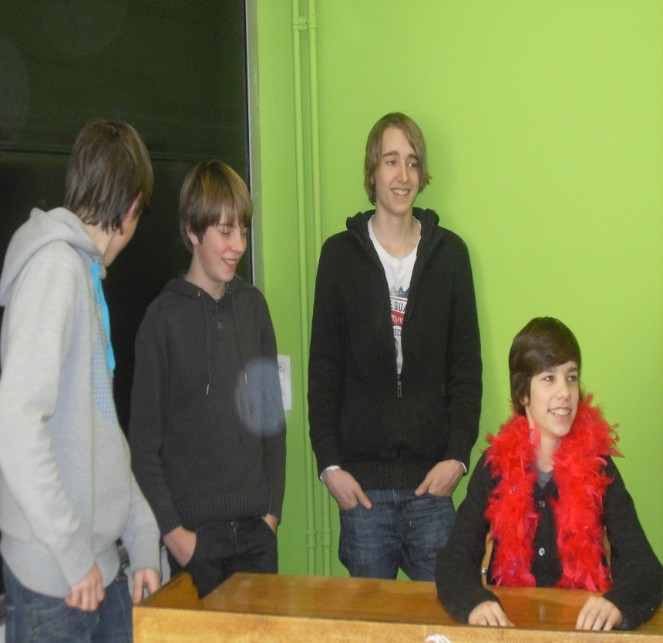

Relaties tussen leerlingen en dergelijke

De leerlingen kennen elkaar zeer goed, ze hebben veel persoonlijk contact. Toen de journalist daar op bezoek ging waren ze heel sociaal, op bord stond er in groot en in kleur “welkom” geschreven. Er zijn veel verschillen tussen de relaties leraren-leerlingen van bij ons. Ze mogen hun leerkrachten met hun voornaam noemen, vb. Evy. Zij houdt van kleuren en heeft 2 kinderen. Soms komen ze na de lessen de klas binnen als hun moeder nog moet werken en opruimen. De leerlingen kennen die kinderen en weten ook veel over de leerkrachten. Soms gaan ze met kleuters om, om een boek te maken. Dit boek noemt “het kinderboek”. Om dit boek te kunnen maken stelden ze vragen aan kleuters zo konden ze alles vanuit hun standpunt zien. Enkel het derde leerjaar doet eraan mee.

De 4 leerlingen van het vierde: Xander, Sooi, Sam, Bram

Waarom deze school?

Dit vroeg ik aan de vier leerlingen op de foto. Xander en Sooi zitten op deze school sinds het secundaire onderwijs. Hun ouders kozen in hun plaats. Bram en Sam zijn wat later veranderd. Hun punten waren slecht toen ze nog traditioneel onderwijs volgden. Nu zijn ze redelijk verbeterd omdat ze daarvoor meer ambitie hadden. Ze kozen voor deze school met hun ouders. Alle 4 zijn heel blij om deze richting te volgen.

Cassandra Caron journalist uit Brussel.